**Android SD卡量产烧录操作文档**

珠海数字动力科技股份有限公司

2020‐09‐03

**目录**

一、 PhoenixCard烧录工具 3

# PhoenixCard烧录工具

步骤1: 先将SD卡插入电脑，并将SD卡格式化

步骤2: 双点鼠标打开制卡工具 PhoenixCard.exe (工具会自动识别出SD卡)

步骤3: 选择固件按钮，选择制卡的img固件

步骤4: 选择烧卡按钮(输出信息区域：正在显示制卡流程)

步骤5: 输出信息区域：烧写结束，选择关闭按钮

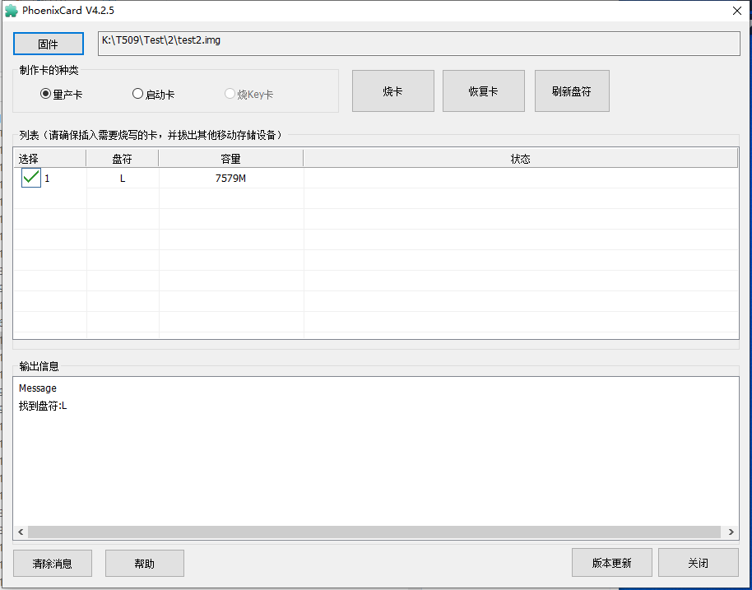

图一 工具界面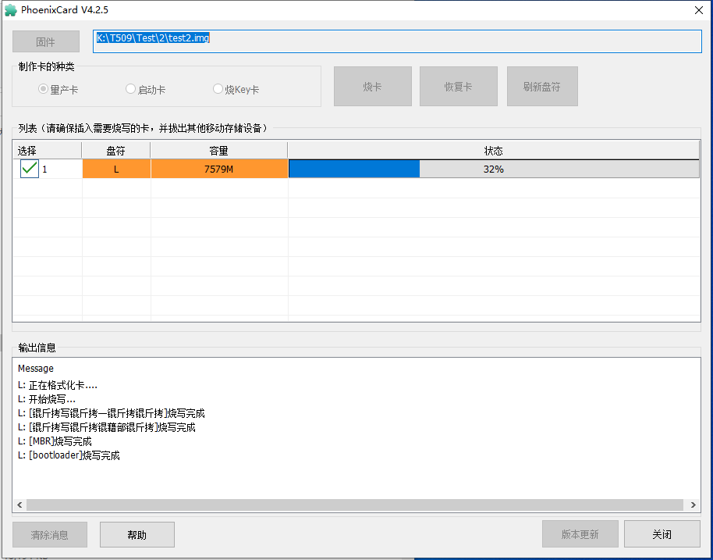

图二 工具正在制卡

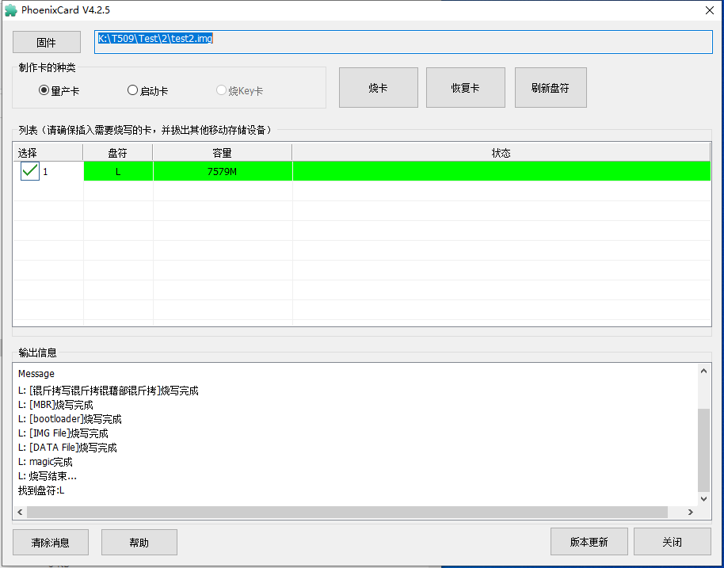

图三 工具成功界面